«Детство счастливое, потому что не думает о счастье.»

 | МУНИЦИПАЛЬНОЕ БЮДЖЕТНОЕ ДОШКОЛЬНОЕ ОБРАЗОВАТЕЛЬНОЕ  УЧРЕЖДЕНИЕ «ДЕТСКИЙ САД №23 ст. АРХОНСКАЯ»  МО – ПРИГОРОДНЫЙ РАЙОН РСО – АЛАНИЯ  363120,ст. Архонская,  ул. Ворошилова, 44  8 (867 39) 3 12 79,  e-mail:tchernitzkaja.ds23@yandex.ru | Подготовительная группа «Лучики»
Газета для родителей, детей и педагогов  «Мир глазами детей» |  | Выпуск №3  Май 2022 года

Здравствуйте, дорогие читатели газеты «Мир глазами детей»!
Мы рады представить Вам третий номер газеты 2021-2022 учебного года, посвященный таким праздникам и будням как: «Масленица» «8 Марта», проект «Огород на окне», «Космос» и др.., в которой Вы узнаете о наших достижениях, новостях, планах.
Напоминаем, что каждый номер газеты «Мир глазами детей», Вы можете прочесть
на нашем сайте http://ds23-arhonka.ru.

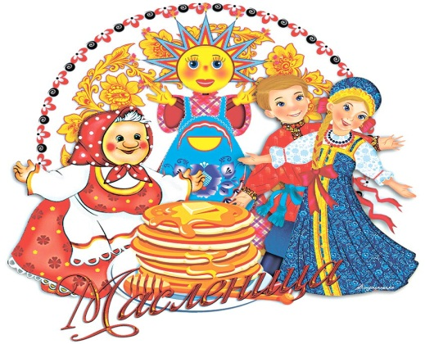
Весёлый и красивый есть праздник на Руси.
Праздник – развлечение Масленица
Его все ждут и любят – хоть у кого не спроси.
Широкое гулянье, катанье на санях.
Румяный символ солнца на улице в блинах.
Народ весну встречает, прощается с зимой
И чучело сжигаем – обычай есть такой.

Такие русские народные праздники как «Колядки», «Масленица» ежегодно проводятся в нашем детском саду и стали уже традиционными и любимыми для детей. Вот и в этом году дети стали участниками проводов Масленицы. Всю неделю дети готовились к этому событию
и ждали его с нетерпением. На занятиях они узнали, как раньше на Руси праздновали Масленицу, что означает и откуда берет начало этот обычай.
Самым радостным событием была встреча Масленицы! Дети участвовала в конкурсах: «Перетягивание каната», «Перенеси блин». Такое веселье радовало Масленицу.
Наши ребятишки танцевали под русскую народную песню «Блины», водили хоровод и пели песню
«Здравствуй красная весна». Масленица с радостью катала детей на веселой карусели.
Затем, она всех угощала блинами.
Чаепитие очень необычным было для детей. Чай из самовара, блины, пироги, вареники, да ещё и на улице.
Детскому счастью не было предела!
А блины просто объеденье! Спасибо огромное нашим мамочкам! Кулинарные способности наших мам
всех очень порадовали. Блинов было столько, что глаза разбегались и с различной начинкой, и без, но физически, все попробовать просто
невозможно. Праздник закончился, а ноги отказывались стоять на месте.
Я думаю, заряд веселья получили не только мы - работники детского сада
но и все наши детки.
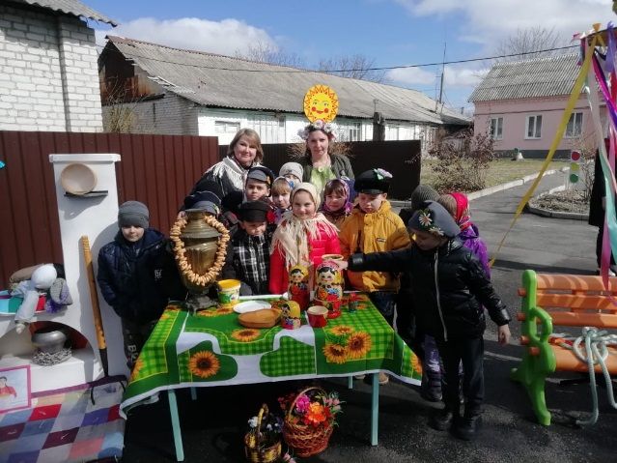

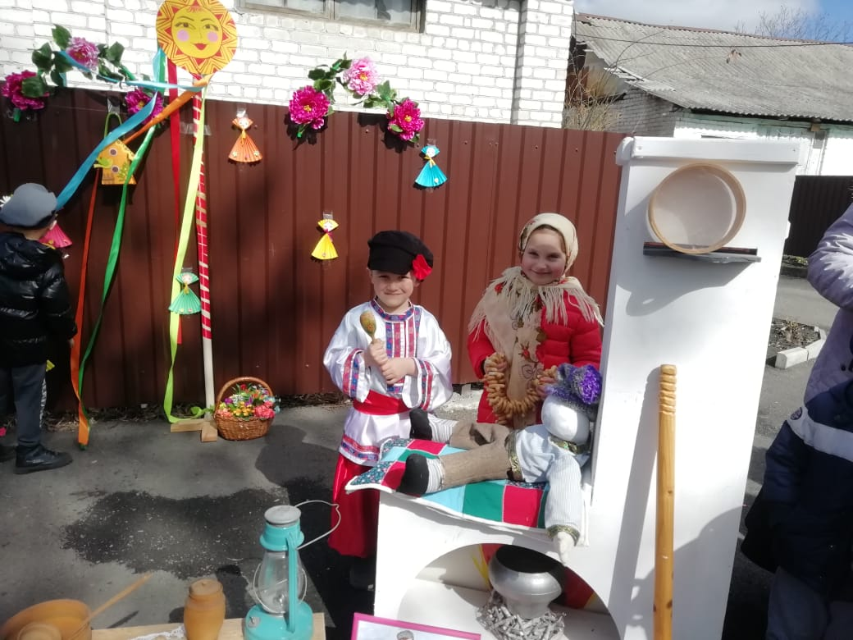
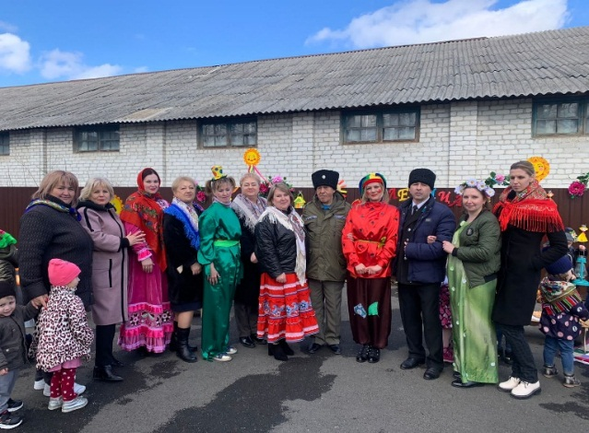
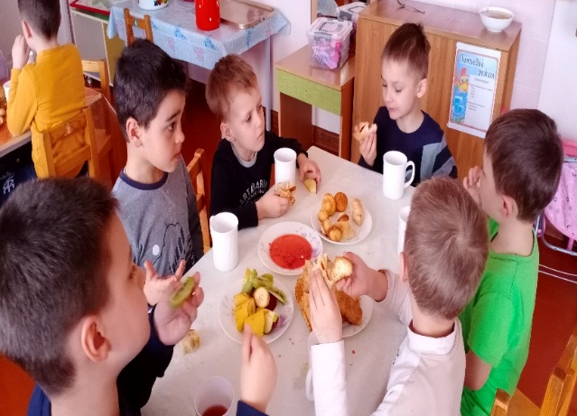
Так же воспитанники подготовительной к школе группы учавствовали в составлении книги рецептов «Блинчики нашей семьи» и были награждены дипломами.
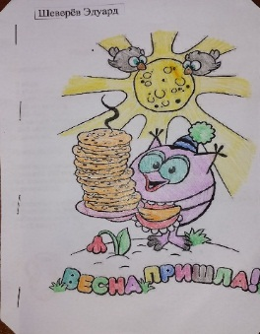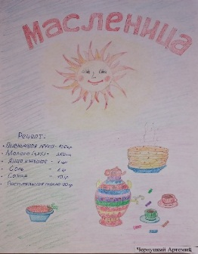
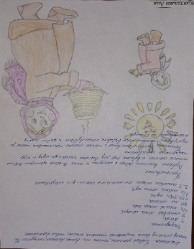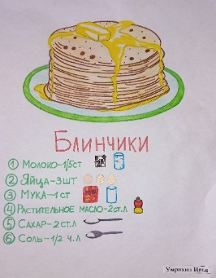
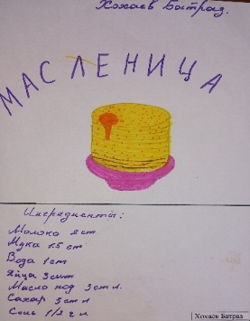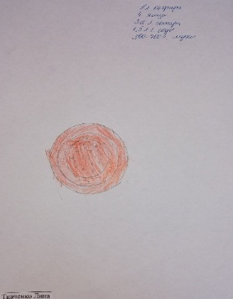
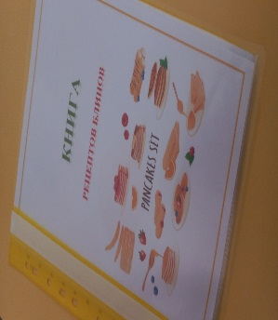

"Праздник для наших мам"

Наступает мамин праздник,
Наступает мамин день,
Знаю, любит мама очень
Розы, маки и сирень
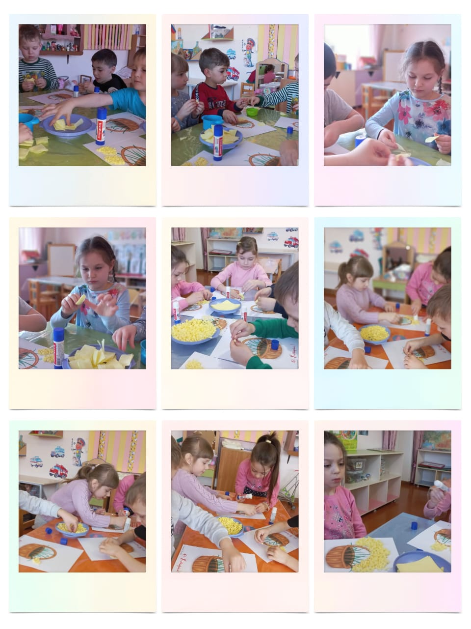

Только в марте нет сирени,
Роз и маков не достать.
Но ведь можно на листочке
Все цветы нарисовать

Приколю картинку эту
Я над маминым столом.
Утром маму поцелую,
И поздравлю с Женским днём.

В преддверии праздника 8 марта ребята подготовительной к школе группы "Лучики" вели активную подготовку, к такому любимому и красивому празднику. Детки делали поделки своими руками. Праздник к сожалению не состоялся, в детском саду ввели карантин. Но мы не отчаялись. Дети дома поздравили своих родных с праздником и дома устроили мини-концерт.

Проект «Огород на окне»
Заканчивается зима. Солнышко с каждым днём всё выше и выше, а день всё длиннее и теплее. Пришло время посадок. Огород на подоконнике в детском саду является очень приятным занятием особенно зимой и весной, когда хочется не только отведать свежие дары природы, но и посмотреть на цвета зелени или помидоров. Но нет ничего приятнее, когда первая весенняя зелень поспевает прямо у тебя на окне. Это могут быть лук, укроп и даже листья салата. Огород на окне-отличный способ развеять сезонную тоску по природным цветам и теплу. Расширение представления детей о том, как ухаживать за растениями в комнатных условиях, обобщения представлений о необходимости света, тепла, влаги почвы для роста растений, развития познавательных и творческий способностей детей.

Развитие интересов к исследовательско-творческой деятельности у детей в процессе выращивания растений в огороде на окне. Повышение условия речевой активности детей через взаимодействие с воспитателями, с детьми, с родителями.

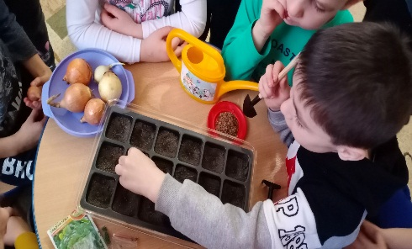

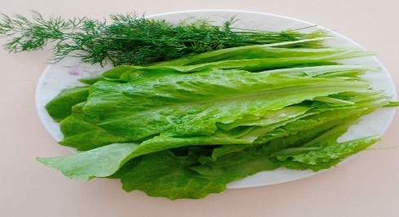
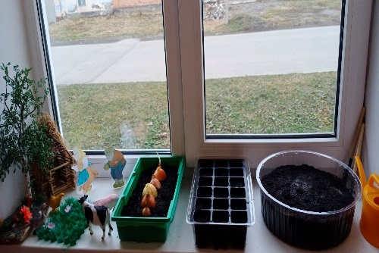

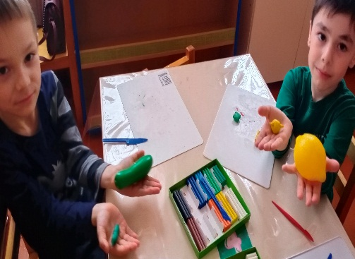

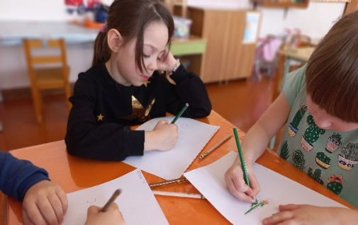

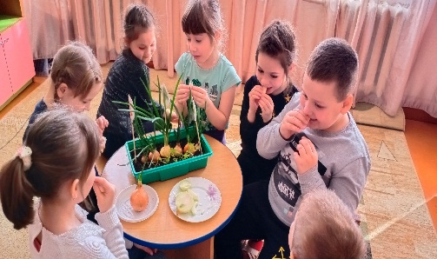

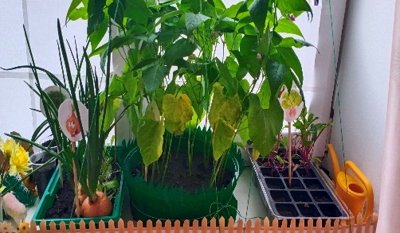

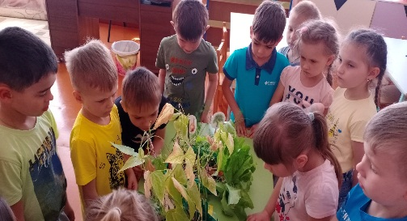

«ДЕНЬ ПОБЕДЫ»

Мир – это главное слово на свете.
Мир очень нужен нашей планете!
Мир нужен взрослым!
Мир нужен детям!
Мы скажем снова «Нет Войне!»
И повторим мы это слово.
Пусть мирно будет на земле,
Пусть будет мир всему основой!

День Победы - это не просто праздник. В этот день закончилась война, которая длилась целых 4 года. Война эта была самой страшной и жестокой, но наши солдаты выстояли в борьбе с фашистами и одержали победу. На войне воевали ваши прапрадеды, и не все смогли вернуться домой к своим родным и близким, много солдат осталось на полях сражений убитыми. И нужно помнить о погибших солдатах, не забывать о войне и всячески сохранять мир на земле.

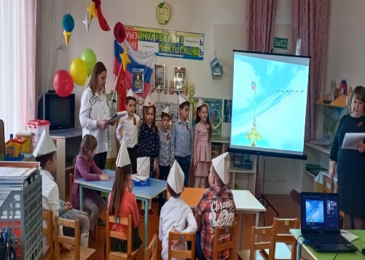

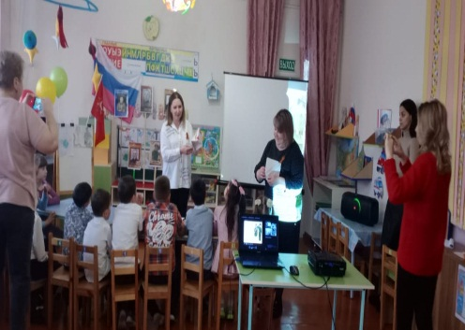
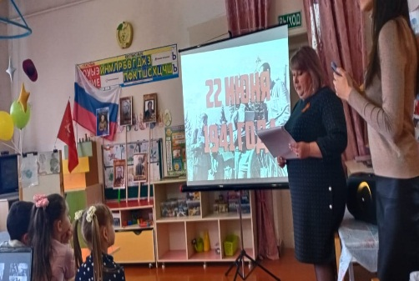

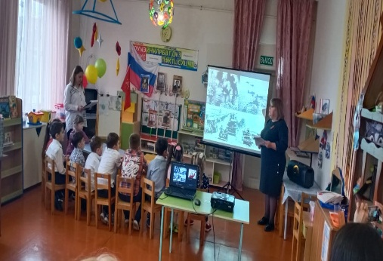

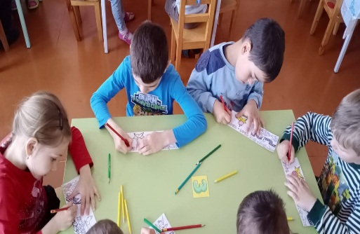

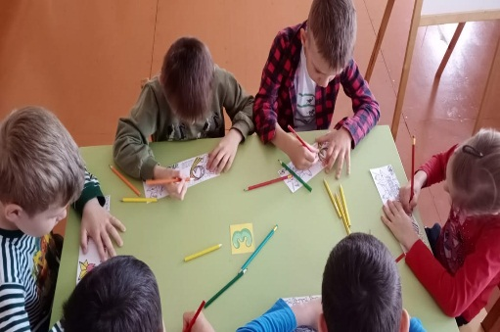

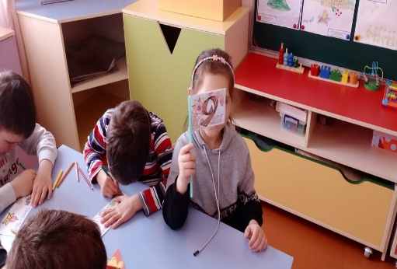

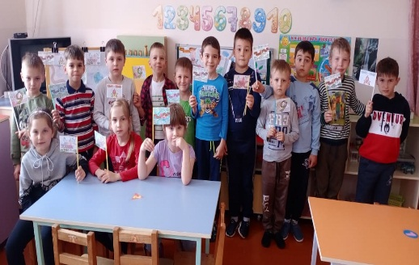

ВЫПУСКНОЙ
«ЦВЕТИК СЕМИЦВЕТИК»

Мы вас будем вспоминать, Словом добрым согревать, Приходите в гости к нам, Мы скучать будем по вам. Сегодня мы грустим немножко, Уходите вы все от нас, Привыкли к вашим шуткам, смеху, К сиянию любимых глаз. Желаем, дети, вам успехов, Вы все такие молодцы, Пусть все вам в школе удается, Вы хоть и дети, но бойцы. Дорогие детки, сегодня у вас выпускной, сегодня вы прощаетесь с детским садом и готовитесь к новому путешествию под названием «Школа».

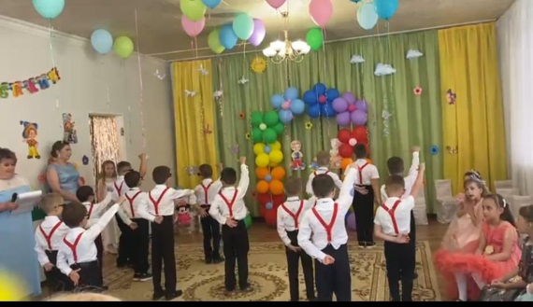

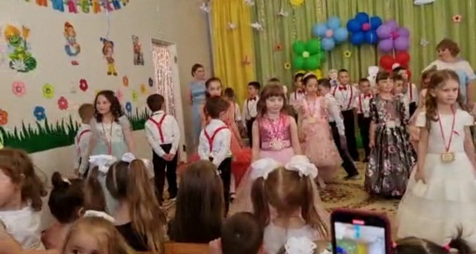

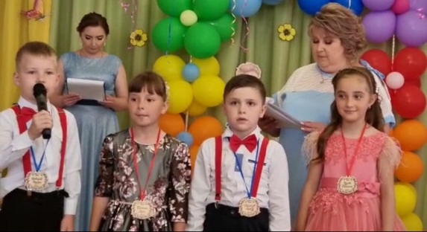

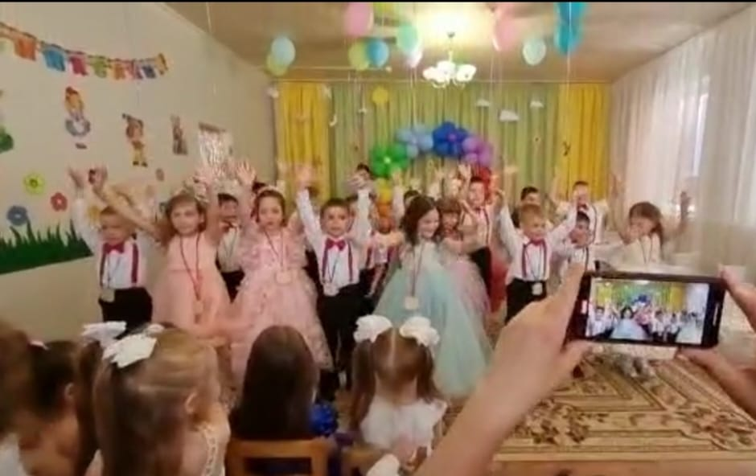

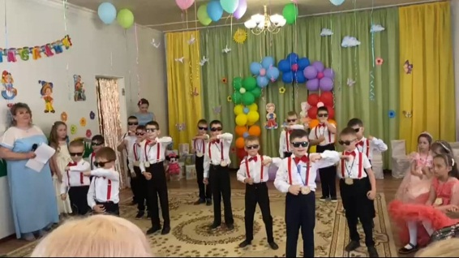

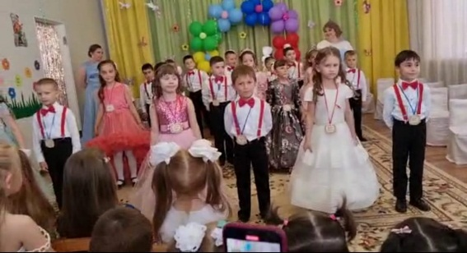

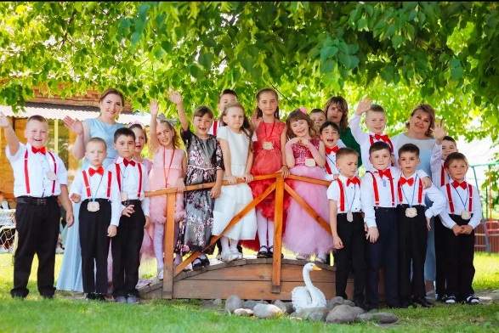

Прощаться нам с вами настала пора,
Желаем вам в будущем только успеха,
А также счастливого детства, добра,
Веселья, улыбок и звонкого смеха!
Запомните все, чему мы вас учили,
Плохому не станет учить детский сад!
Надеемся, в вас лишь добро мы вложили,
Пусть будет в сердечках у вас мир и лад!

